**Thuật toán tính điểm trung bình**

**Pseudo-code**

begin

Input math,Physics,Chemistry

Average = (Math + Physics + Chemistry) / 3

Display Average

End

**Flowchart**

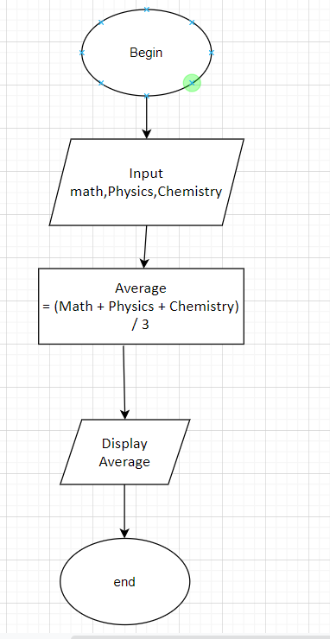

**Thuật toán chuyển đổi tiền tệ**

**Pseudo-code**

begin

Input a

a = 23000*b

Display b

End

**Flowchart**

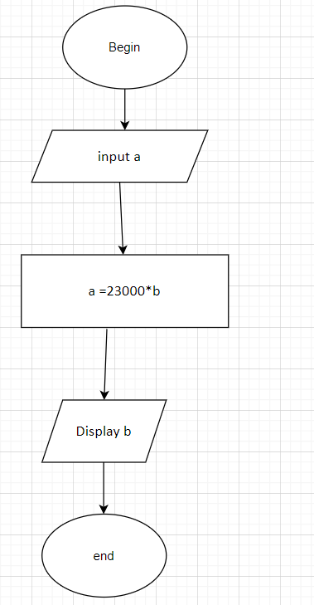

**Thuật toán tìm giá trị lớn nhất**

**Pseudo-code**

begin

Input a,b,c

max = a

if b >c and b>a then max =b

else

if c >a then max = c

else max=a

Display max

End

**Flowchart**

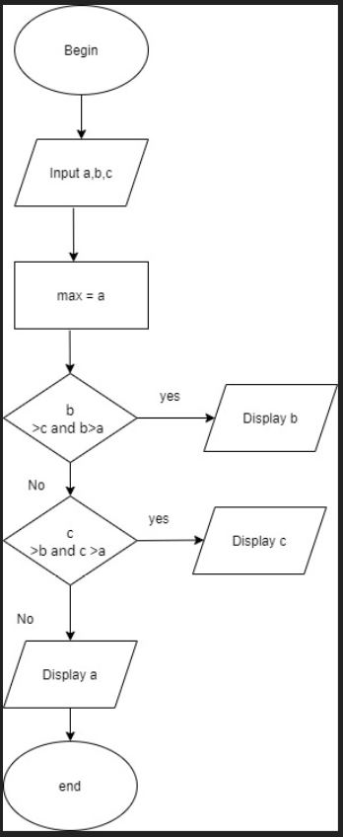

**Thuật toán có cấu trúc điều kiện**

**Pseudo-code**

begin

Input point

If point >= 75 then display loại A

If point <75 and >= 60 then display loại B

If point <60 and >= 45 then display Loại C

If point <45 and >= 35 then display Loại D

else point <35 then display Loại F

end if

end if

end if

**flowchart**

